**GUÍA BÁSICA PARA EL TRABAJO DE CAMPO EN EL ÁREA DEL PARQUE NATURAL NEVADO DEL RUIZ**

Se presenta de manera general, las principales observaciones a tener en cuenta durante la práctica de campo en la zona del Parque Natural Nevado del Ruiz.

Se trata de una práctica fundamentalmente de ambientación, haciendo énfasis principalmente en los procesos sedimentarios actuales y recientes que se encuentran en el área. En la práctica de campo extensa que se realizará posteriormente, se da prelación al trabajo con rocas; en la guía respectiva se detallará la metodología a emplear.

El PNNN ofrece unas características especiales ya que en su interior es posible observar procesos eólicos, glaciales, piroclásticos, lacustres, gravitacionales y aluviales, así como la existencia de “algal mats” en algunos lagos.

Para la descripción de las formas de fondo (ondulitas o ripples, principalmente) se seguirá la propuesta de Collinson et al. (2006) y la identificación de las facies se basará en la propuesta de Miall (1986) para ambientes aluviales.

La clasificación de los sedimentos piroclásticos se hará de acuerdo a Fischer y Schmincke (1984) (Figura), tanto para la granulometría como para su composición.

Si bien la identificación de depósitos glaciales requiere de acceso a la parte interna del PNNN, se tratará de identificar de manera general los principales elementos asociados con ese tipo de ambientes y la caracterización de los glaciares encontrados. Igual acontece en el caso de los procesos eólicos, se buscará identificar el tipo de dunas presentes al interior del Parque.

A raíz de la catástrofe ocasionada por el “Lahar de Armero”, el interés de los depósitos relacionados con los flujos gravitacionales en asociación con procesos volcánicos, ha incrementado notoriamente; por este motivo, se pretende también hacer un levantamiento de este tipo de depósitos con el fin de interpretar los probables mecanismos que actuaron en la génesis de ellos.

En el recorrido también se pueden observar algunos lagos glaciales que han ido perdiendo área en los últimos años; la observación directa de los sedimentos acumulados es difícil de efectuar. Sin embargo, se realizarán descripciones generales de esos cuerpos de agua. En esos ambientes, debido a la alta salinidad en algunos de ellos, se puede notar la existencia de “algal mats”, asociados con la formación de estromatolitos.

**ACTIVIDADES A DESARROLLAR**

**En todas las estaciones debe incluirse: Localización. Descripción (incluyendo esquemas) Interpretación**

**Estación Laguna Negra**.

Elaborar esquema del ambiente lacustre. Hacer una discusión sobre los procesos que han afectado la evolución del sistema lacustre

**Estación Entrada Parque Natural Nevado del Ruiz.**

Observación y descripción general de los procesos asociados con los lahares del 13 de noviembre de 1985. (Si hay acceso, levantar una sección transversal de los depósito)

**Estación Aguacerales (dentro del PNN).**

Levantar una columna estratigráfica de los depósitos observados, siguiendo el esquema de Fisher. Efectuar interpretación general sobre los periodos sineruptivos e intereruptivos.

**Estación Arenales**.

Observación de depósitos eólicos (duna). Describir los sedimentos Hacer una descripción de los flujos granulares y su dinámica.

Describir las diamictitas encontradas y relacionarlas con los procesos glaciales. Tener presente también el proceso de gelifracción-

Observar y describir los tipos de formas de fondo y de otras estructuras sedimentarias encontradas en el afluente.

**Estación Valle de Las Tumbas**

Describir los sedimentos y estructuras sedimentarias encontrados en las corrientes efímeras y su relación con los procesos glaciales. De igual manera identificar las estructuras de deformación de sedimentos blandos.

Observar y describir las dunas y los ripples eólicos y su manera de diferenciarlos.

**EL INFORME DEBE INCLUIR FOTOS Y ESQUEMAS DE LO OBSERVADO EN EL CAMPO Y CONCLUSIONES GENERALES. SI HAY AUTRIZACIÓ PARA TOMAR MUESTRAS, DEBEN DESCRIBIRSE EN EL LABORATORIO.**

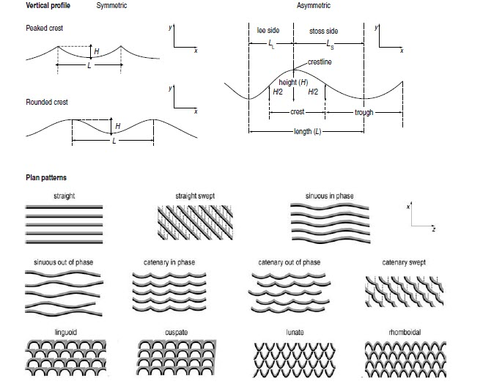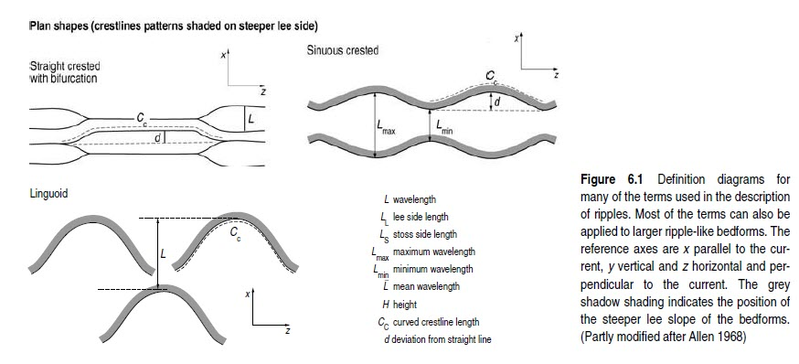

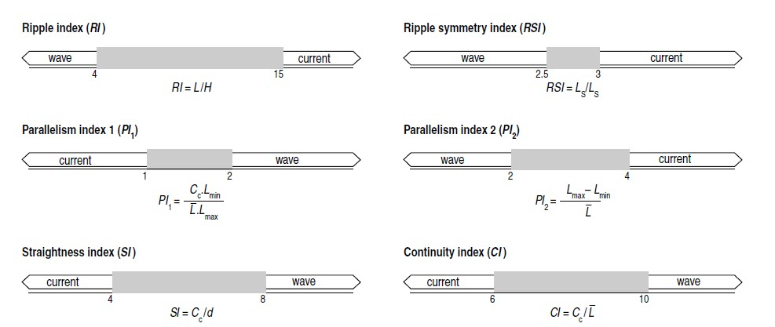

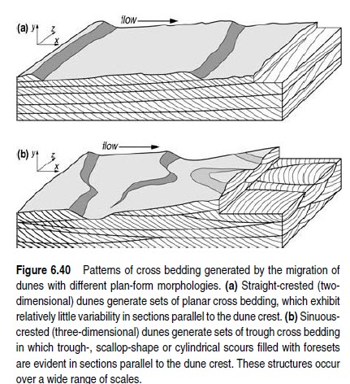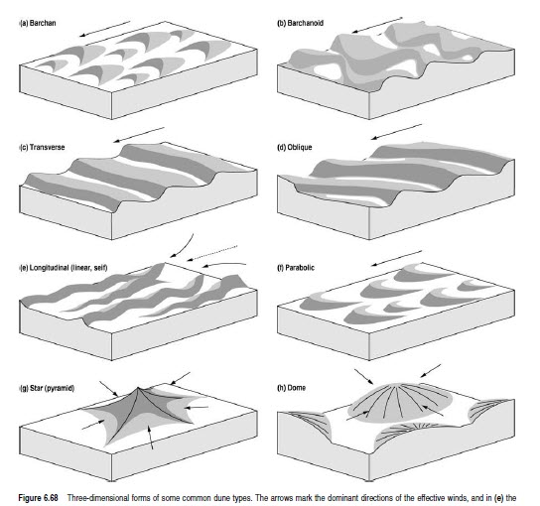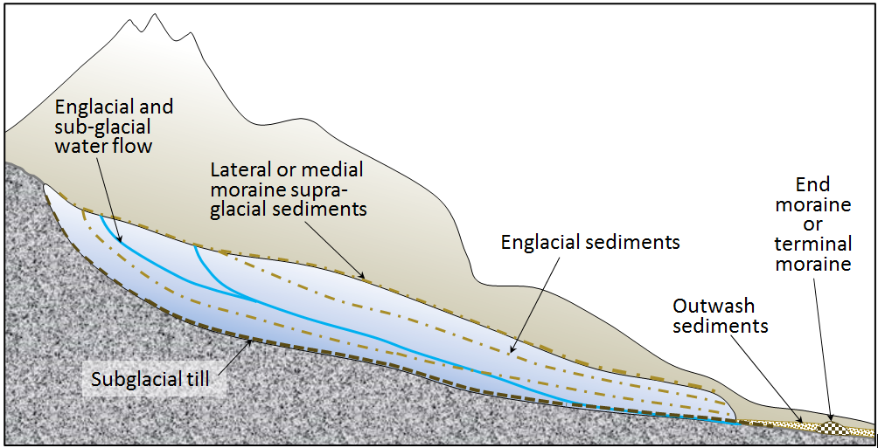

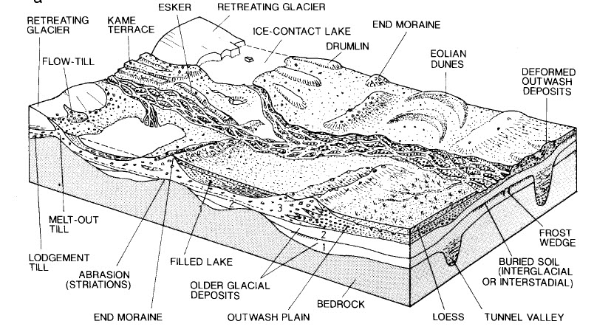

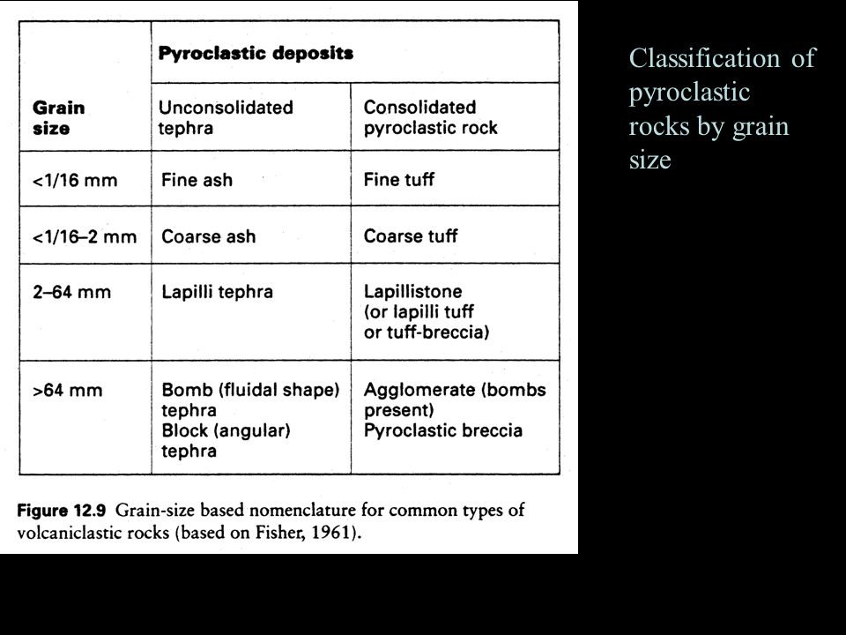

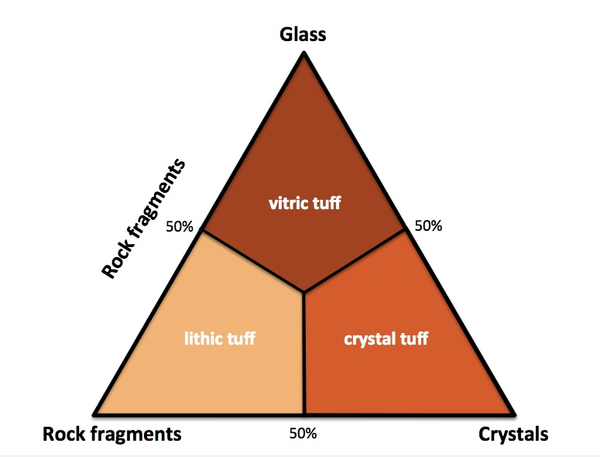

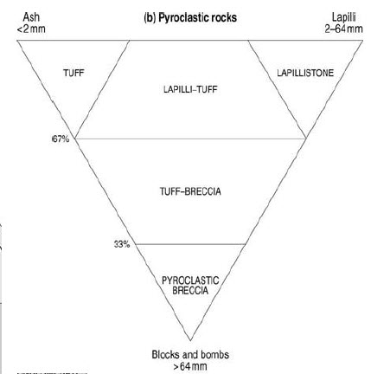

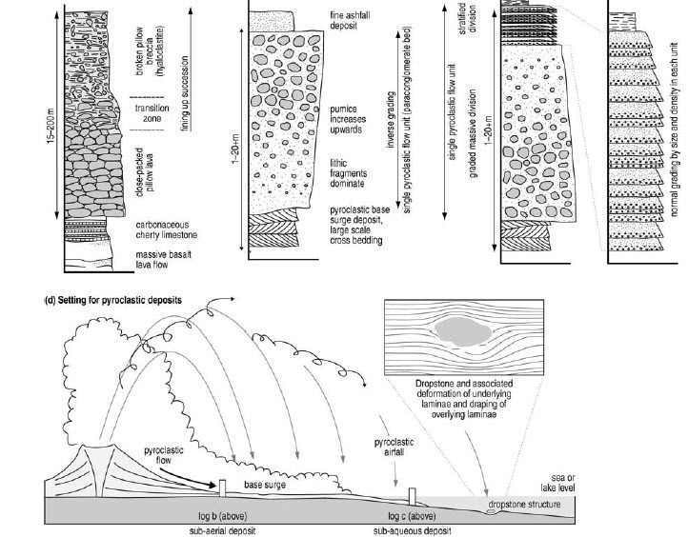

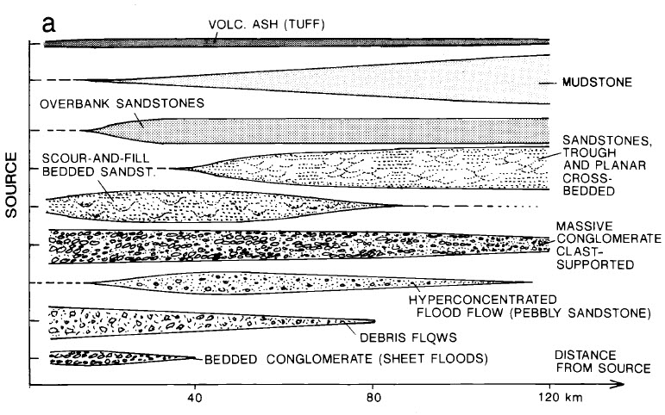

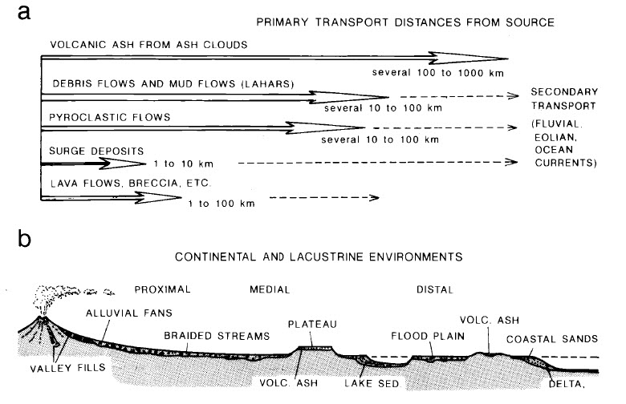

|  |  |  |  |  |  |  |  |  |  |  |
| --- | --- | --- | --- | --- | --- | --- | --- | --- | --- | --- |
| Espes.  acumul | Espes.  estrato | Columna | Estruc.  Sedim | Cod | Textura | | | Composic | Secuenc | Otras  caracteristicas |
|  |  |  |  |  | Mat | S  - | R  - |  |  |  |

L | f I m | g | f | m | g|

